**김지윤 이재림 임혜림**

80조 유후

데이터 분석 기초 분석 결과 보고서

**[구글 앱스토어 분석을 통한 새로운 어플 개발 방향성 탐색]**

1. 데이터 추출

(1) 추출 행

App Name, Category, Rating, Rating Count, Installs, Free, Ad Supported, Content Rating 추출

평점과 관련 있는 요소들을 파악하기 위해 관련 데이터만 추출했다.

(2) 결측 값 제거

(3) 데이터 크기와 타입

-> 총 2290059개의 데이터

App Name, Category, Content Rating: object

Rating, Rating Count: float64

Installs: int64

Free, Ad Supported: bool

2. 데이터 분석

2-1 평점과 관련 있는 요소

(1) 카테고리와 평점

|  |  |
| --- | --- |
|  |  |

카테고리 평점 5점 만점에 순위권 앱들의 평점이 3점대로 높지 않은 평점이다.

카테고리 별 평점은 1위 Role Playing, 2위 Casino, 3위 Simulation, 4위 Weather, 5위 Card, 6위 Racing, 7위 Vidieo Players & Editors, 8위 Word, 9위 Strategy, 10위 Comics이다.

업무와 관련된 앱보다는 주로 즐거움을 위한 앱들이 상위권을 차지했다.

(2) 앱 설치 수와 평점의 관련성

|  |  |
| --- | --- |
|  |  |

앱 설치수와 평점이 완벽히 비례하지는 않다.

사용자들은 평점이나 리뷰에 영향을 받아 앱을 다운로드하기 때문에 어느정도 비례관계에는 있다고 할 수 있다.

(3) 광고지원과 평점/설치수

|  |  |
| --- | --- |
|  |  |
| [광고지원과 평점] | [광고지원과 설치수] |

광고 지원을 받는 앱이 받지 않는 앱보다 평점과 설치 수가 모두 높았다.

생각보다 이용자들은 어플 사용 중의 광고에 따라서 호불호가 극명하게 갈리지는 않았다.

오히려, 광고 지원을 받은 자금을 통해서 회사가 좀더 개발에 필요한 투자를 늘릴 수 있다는 가능성을 보인다.

(4) 앱 무료/유료와 평점/설치수

|  |  |
| --- | --- |
|  |  |
| [앱 무료/유료와 평점] | [앱 무료/유료와 평점] |

무료 어플이 유료보다는 훨씬 설치 수가 많았다.

하지만, 이에 비해 유료 어플의 평점이 높은 것으로 보아, 만족도는 유료 어플이 더 높았다고 볼 수 있다.

(5) 이용연령과 평점

|  |  |
| --- | --- |
|  |  |

전체 이용가 앱의 평점이 가장 높았다.

전체 이용가는 다양한 연령대가 사용하기 때문에 모두를 만족시켜야 한다.

(6) 데이터간의 상관관계

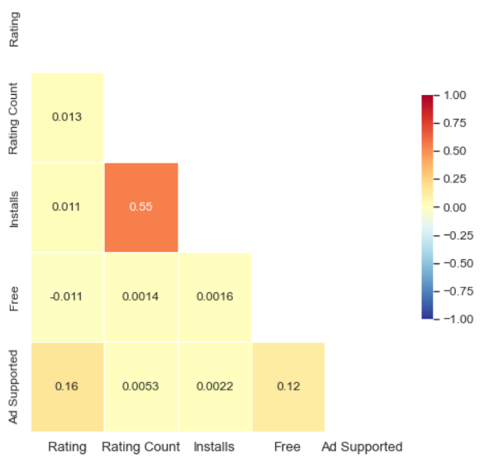

상관관계를 시각화한 결과 평점과 가장 높은 상관관계를 가진 데이터는 ‘Ad Supported’으로 나타났다.

3. 결론

대부분의 이용자들이 어플을 다운로드 하기 전에 리뷰와 평점의 영향을 가장 많이 받는다는 조사결과를 보고, 당연히 구글 플레이스토어 데이터를 분석했을 때도 평점과 설치 수는 비례할 것이며 이에 영향을 주는 요인들도 같을 것이라고 예상했다. 먼저 데이터들의 결측 값 제거 및 특정 열 추출 등의 가공을 마친 후, 바로 평점과 설치 수의 관계를 확인해보았다. Average Rating 값에 따른 Installs 수치를 밑처럼 시각화해보니, 어느 정도 비례는 하였으나 강한 상관관계를 띄는 것은 아니었다.

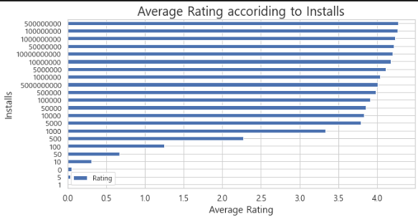

다양한 features 열들 중, 우리 조는 카테고리, 이용 연령대, 광고 유무, 유료/무료화 유무 의 열들을 추출해 이들을 요인으로 했을 때의 설치 수와 평점 상관관계를 확인하고 이를 시각화 했다.

그 결과, 우선 카테고리 별 평점은 Role Playing, Casino, Simulation등의 순서대로 높았다. 이들은 게임카테고리로, 평균 평점이 대체적으로 높은 것을 확인할 수 있다. 다른 googleplaystore.csv를 참고해서 카테고리 분석을 했을 때도 역시나 게임 카테고리가 설치 수 또한 높은 걸로 보아서, 전체적으로 게임이라는 카테고리가 이용자들이 가장 많이 다운로드도 하고, 높은 평점을 주기도 하는 것을 알 수 있다.

다음 요인으로는, 광고 여부에 따른 상관관계를 파악해보았다. 대부분 어플의 리뷰에서 보면 “광고가 너무 많아서 불편하다”라는 불평이 많아서 당연히 광고가 없는 어플의 만족도와 설치 수도 높을 거라고 생각했는데 아니었던 점이 의외였다. 조원들과 이 부분에 대해서, 어플 사용 중의 광고 유무보다는 그것을 감수하고 쓸 정도의 유용성과 만족도를 준다면 이용자들은 그 부분에 대해서 크게 영향을 받진 않을 지도 모른다는 생각을 나눴다. 이런 거라면, 어플 개발 회사에서도 광고 지원을 마냥 기피하기 보다는 오히려 이걸 이용해 좀 더 재정적 지원을 받아서 어플의 효용성과 기능 개발에 더 힘쓸 수 있지 않을까라고 생각한다. 실제로도 어플에 광고 지원을 받는 것에서 개발자는 원하는 콘텐츠를 지속적으로 제작하는 데 필요한 수익을 얻을 수 있고 사용자 또한 무료로 얻을 수 있는 혜택들도 늘어난다고 한다. 오히려 광고 지원이 있는 어플일수록 이용자가 만족할만한 수준의 어플 개발 투자가 이루어질 수 있는 것 같다.

세번째 요인으로는 어플 이용 연령대에 따른 설치 수와 평점을 확인해보았는데, 10세 이상의 연령대가 사용 가능한 어플의 평점과 설치 수가 가장 많았다. 여기서 특이했던 부분은 넘어야 사용할 수 있는 'Adults only 18+’연령대의 어플은 설치 수는 가장 낮았지만 두번째로 평점이 높았다는 점이다.

마지막 요인으로는 어플의 유료/ 무료화 여부였다. 설치 수로 따지면 무료 어플이 유료 어플보다 훨씬 많았지만, 평점은 유료어플이 더 높았다는 점이 인상 깊었다. 즉, 앱에 돈을 청구하는 것을 정당화하기 한 앱의 서비스와 혜택이 충족된다면, 이용자들은 이 어플이 유료인 것 보다는 효율성과 만족도를 더 중시하여 평가한다고 볼 수 있다.

결론적으로, 고객 만족도를 이끌어낼 수 있는 어플을 개발하기 위해선, **게임 카테고리 형태**가 좀 더 이용자들의 흥미를 끌어 설치 수를 늘릴 수 있고, 또 실제 사용했을 때도 평점이 높을 수 있는 분야이다. 그리고 이용연령대는 웬만하면 **10세이상의 전체연령가**로 해두는 것이 다운로드 수와 만족도를 얻어낼 수 있기는 한데, 잔인한 장르나 불가피한 이유로 18+ 이상의 연령대 사용 가능 어플이라면 이들의 선호도를 고려해서 컨텐츠를 짜도 괜찮아보인다. 그리고 광고 여부와 유료 무료화에 대한 부분에선, 이용자들이 무조건적으로 유료 어플을 기피하거나 광고가 많다고 어플에 대한 만족도가 내려가고 그러지 않으므로, 대신 이를 감수할 만한 어플만의 유용함이나 경쟁력을 다지는 것이 더 중요해 보인다. **광고 지원 또는 유료화를 통해 생긴 수익을 통해서 더 나은 서비스와 컨텐츠 제공에 초점을 두는 게 더 효과적일 것이다.**